1^{ο} ΕΠΑΓΓΕΛΜΑΤΙΚΟ ΛΥΚΕΙΟ
Οινόης - Σχηματαρίου
2^{η} ΕΘΕΛΟΝΤΙΚΗ ΑΙΜΟΔΟΣΙΑ
Πέμπτη 7 Μαΐου 2026
Ώρα: 9:00 – 13:00
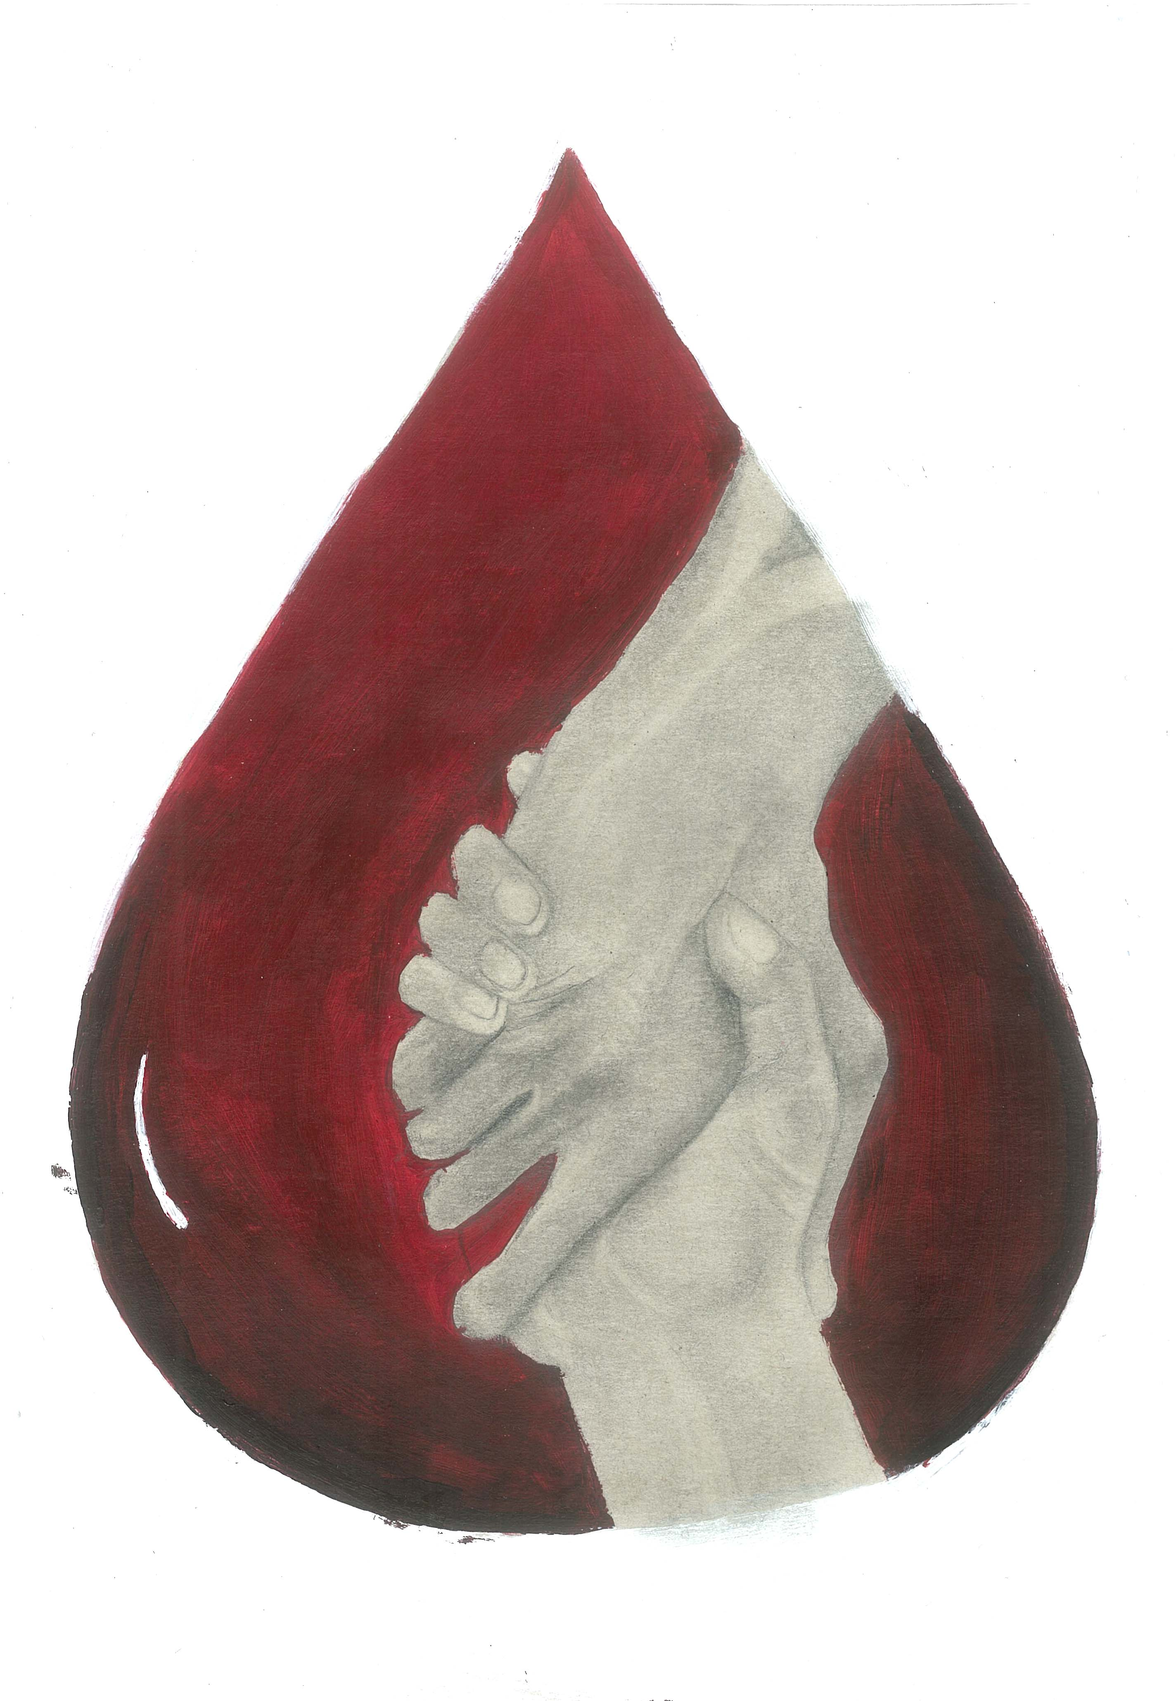
Δώσε ζωή με το αίμα σου, γίνε εθελοντής αιμοδότης.
Μην αργείς κάνε μια πράξη ζωής σήμερα στην εθελοντική αιμοδοσία που θα πραγματοποιηθεί στο
1^{ο} ΕΠΑΛ Οινόης - Σχηματαρίου.

